40 từ âm câm cần nhớ trong tiếng anh

Cùng học ngay 40 từ âm câm phổ biết trong tiếng Anh các bạn nhé!

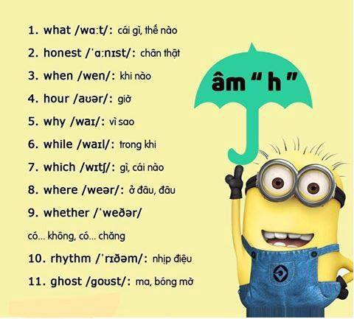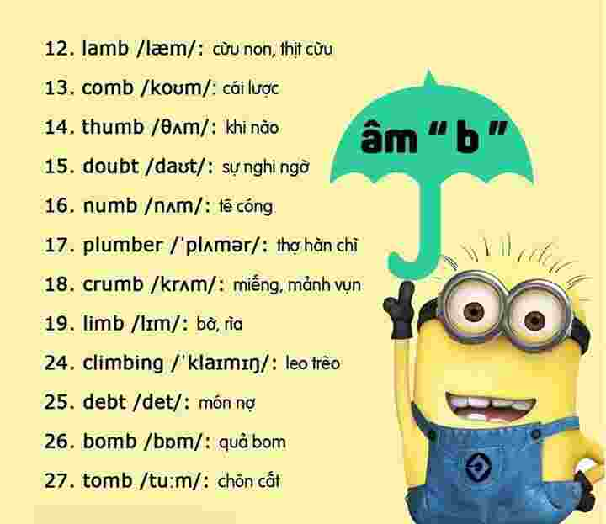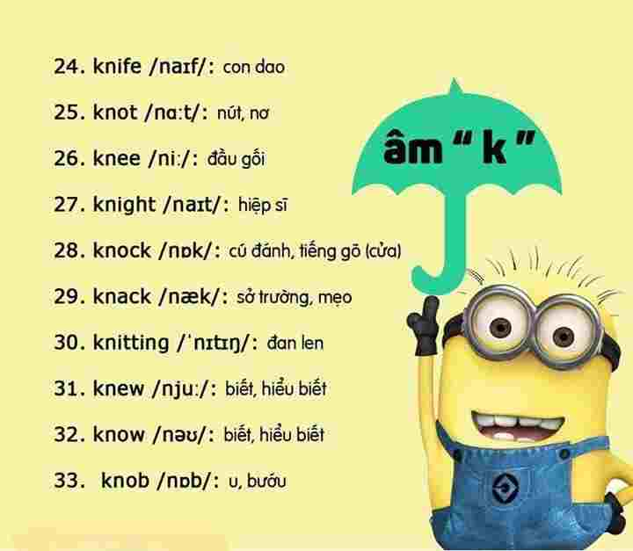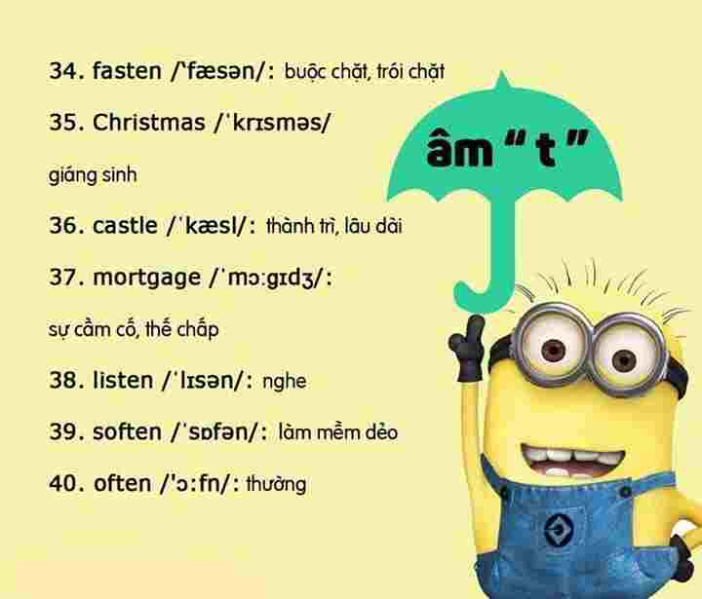
Chúc các bạn học tốt!

